淄博市张店区科学技术局
2021年政府信息公开工作年度报告

本报告按照《中华人民共和国政府信息公开条例》要求编制，全文包括总体情况、主动公开政府信息情况、收到和处理政府信息公开申请情况、因政府信息公开工作被申请行政复议和提起行政诉讼情况、政府信息公开工作存在的主要问题及改进情况、其他需要报告的事项等六个部分。本报告所列数据的统计时限自2021年1月1日起至2021年12月31日止。本报告电子版可在淄博市张店区人民政府门户网站（www.zhangdian.gov.cn）查阅或下载。如对报告内容有疑问，请与淄博市张店区科学技术局办公室联系（地址：山东省淄博市张店区新村西路226号;邮编:255020;联系电话:0533-2869907）。
一、总体情况
2021年，在区委、区政府的领导下，张店区科学技术局认真开展政府信息公开工作，坚持以习近平新时代中国特色社会主义思想为指导，严格按照中央、省、市、区政府有关政府信息公开工作具体要求，积极开展政府信息公开相关工作，及时回应社会关切，进一步优化政务服务，更好保障人民群众、企业的知情权、参与权、表达权和监督权。
（一）主动公开情况。2021年1月1日至2021年12月31日，淄博市张店区科学技术局共公开政务信息35次（条）。其中，履职依据2条，规划计划1条，会议公开1条，行政权力7条，建议提案8条，财政信息3条，政策解读2条，业务动态7条，政府公开保障机制2条。
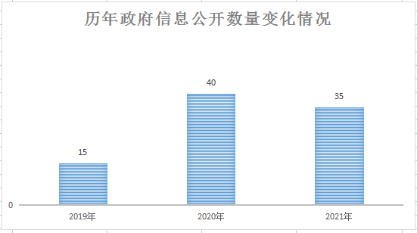
（二）依申请公开情况。2021年度无依申请公开的信息。
（三）政府信息管理情况。加强组织领导，细化责任分工。区科学技术局党组进一步加强对政府信息公开工作的领导，根据局政务公开工作领导小组要求，进一步明确机关各科室职责分工，对工作任务逐项细化分解，明确分工、压实责任。政务公开工作领导小组定期召开例会，主要领导亲自参加、认真部署落实任务，确保了政府信息公开工作的顺利开展。积极参加上级关于政府信息公开的会议培训，及时传达上级声音，不折不扣落实上级决策部署。明确专人负责公开信息的上传、发布、监测和维护。不断增强干部的政务公开意识和业务水平，通过全员宣传培训、业务能力培训、保密重点培训、组织经验交流等多方面、多维度的培训课程，切实加强了对培训方案的落实和参培人员管理，保障了培训质量。
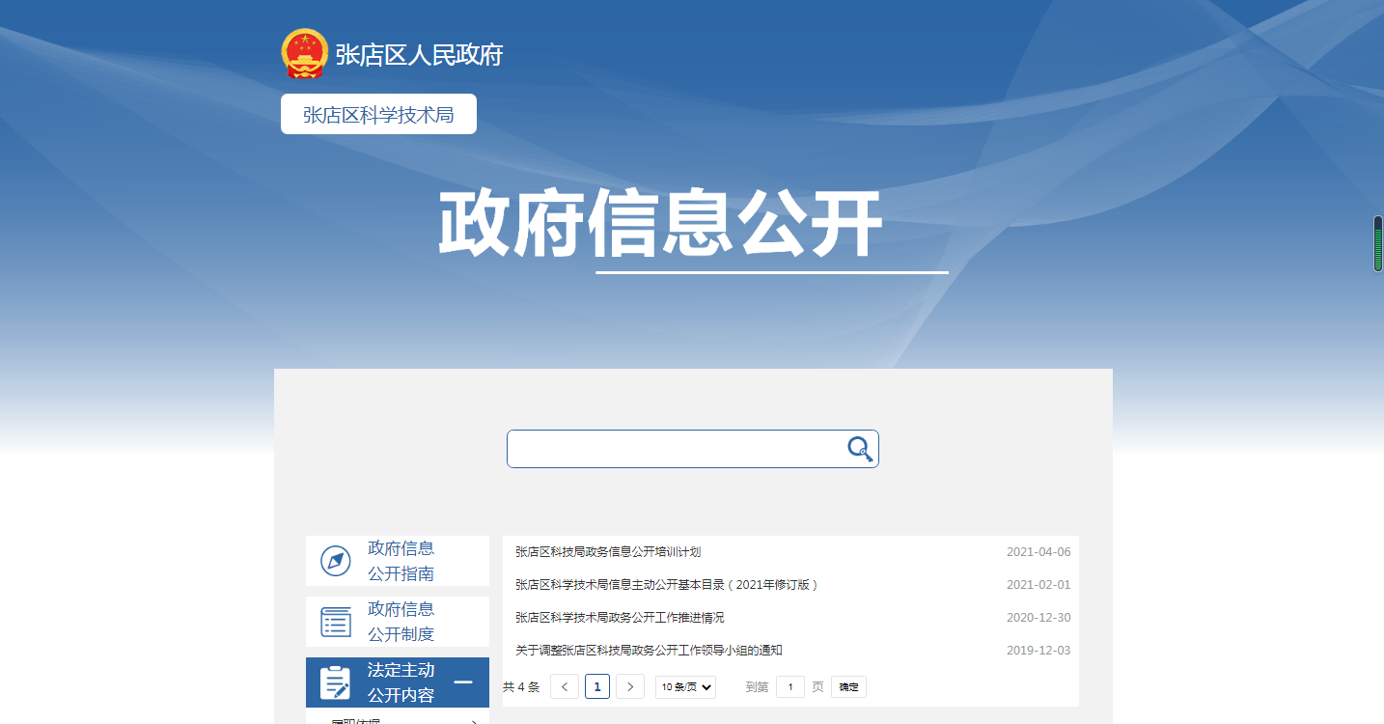
（四）政府信息公开平台建设。优化平台建设，突出公开重点。围绕中央、省、市政务公开工作重点，根据上级部署，及时更新政府信息公开平台——融公开平台，做好公开内容的上传和维护更新工作。2021年全区科技工作紧紧围绕贯彻落实省、市、区关于科技创新工作的重大决策部署，围绕张店区“2+4”产业体系建设，落实好创新驱动发展战略，健全科技创新服务体系，优化科技营商环境，激发创新创业活力，着力推进科技进步和技术创新，服务地区经济转型发展。围绕行政权力、重大决策、财政预决算、规划计划等工作重点；围绕政府会议、法规公文、业务动态、政策解读等具体工作，分类做好政务信息公开工作。及时公开部门工作，将我区内实施的各级政府科技人才激励计划、相关科学技术奖、高新技术企业以及中小型科技型企业培育等情况予以公示，切实保障各项科技政策能够让群众及时了解掌握，发挥科技创新对我区经济社会发挥的强大推动力作用。
（五）因政府信息公开申请提起行政复议、行政诉讼的情况。我局全年没有发生因政府信息公开工作引发举报、投诉、申请行政复议或提起行政诉讼的情况。
二、主动公开政府信息情况
第二十条第（一）项
信息内容 | 本年制发件数 | 本年废止件数 | 现行有效件数
规章 | 0 | 0 | 0
行政规范性文件 | 0 | 0 | 0
第二十条第（五）项
信息内容 | 本年处理决定数量
行政许可 | 0
第二十条第（六）项
信息内容 | 本年处理决定数量
行政处罚 | 0
行政强制 | 0
第二十条第（八）项
信息内容 | 本年收费金额（单位：万元）
行政事业性收费 | 0
三、收到和处理政府信息公开申请情况
（本列数据的勾稽关系为：第一项加第二项之和，等于第三项加第四项之和） |  |  | 申请人情况
 |  |  | 自然人 | 法人或其他组织 |  |  |  |  | 总计
 |  |  | 自然人 | 商业企业 | 科研机构 | 社会公益组织 | 法律服务机构 | 其他 | 总计
一、本年新收政府信息公开申请数量 |  |  | 0 | 0 | 0 | 0 | 0 | 0 | 0
二、上年结转政府信息公开申请数量 |  |  | 0 | 0 | 0 | 0 | 0 | 0 | 0
三、本年度办理结果 | （一）予以公开 |  | 0 | 0 | 0 | 0 | 0 | 0 | 0
三、本年度办理结果 | （二）部分公开（区分处理的，只计这一情形，不计其他情形） |  | 0 | 0 | 0 | 0 | 0 | 0 | 0
三、本年度办理结果 | （三）不予公开 | 1.属于国家秘密 | 0 | 0 | 0 | 0 | 0 | 0 | 0
三、本年度办理结果 | （三）不予公开 | 2.其他法律行政法规禁止公开 | 0 | 0 | 0 | 0 | 0 | 0 | 0
三、本年度办理结果 | （三）不予公开 | 3.危及“三安全一稳定” | 0 | 0 | 0 | 0 | 0 | 0 | 0
三、本年度办理结果 | （三）不予公开 | 4.保护第三方合法权益 | 0 | 0 | 0 | 0 | 0 | 0 | 0
三、本年度办理结果 | （三）不予公开 | 5.属于三类内部事务信息 | 0 | 0 | 0 | 0 | 0 | 0 | 0
三、本年度办理结果 | （三）不予公开 | 6.属于四类过程性信息 | 0 | 0 | 0 | 0 | 0 | 0 | 0
三、本年度办理结果 | （三）不予公开 | 7.属于行政执法案卷 | 0 | 0 | 0 | 0 | 0 | 0 | 0
三、本年度办理结果 | （三）不予公开 | 8.属于行政查询事项 | 0 | 0 | 0 | 0 | 0 | 0 | 0
三、本年度办理结果 | （四）无法提供 | 1.本机关不掌握相关政府信息 | 0 | 0 | 0 | 0 | 0 | 0 | 0
三、本年度办理结果 | （四）无法提供 | 2.没有现成信息需要另行制作 | 0 | 0 | 0 | 0 | 0 | 0 | 0
三、本年度办理结果 | （四）无法提供 | 3.补正后申请内容仍不明确 | 0 | 0 | 0 | 0 | 0 | 0 | 0
三、本年度办理结果 | （五）不予处理 | 1.信访举报投诉类申请 | 0 | 0 | 0 | 0 | 0 | 0 | 0
三、本年度办理结果 | （五）不予处理 | 2.重复申请 | 0 | 0 | 0 | 0 | 0 | 0 | 0
三、本年度办理结果 | （五）不予处理 | 3.要求提供公开出版物 | 0 | 0 | 0 | 0 | 0 | 0 | 0
三、本年度办理结果 | （五）不予处理 | 4.无正当理由大量反复申请 | 0 | 0 | 0 | 0 | 0 | 0 | 0
三、本年度办理结果 | （五）不予处理 | 5.要求行政机关确认或重新  出具已获取信息 | 0 | 0 | 0 | 0 | 0 | 0 | 0
三、本年度办理结果 | （六）其他处理 | 1.申请人无正当理由逾期不补正、行政机关不再处理其政府信息公开申请 | 0 | 0 | 0 | 0 | 0 | 0 | 0
三、本年度办理结果 | （六）其他处理 | 2.申请人逾期未按收费通知要求缴纳费用、行政机关不再处理其政府信息公开申请 | 0 | 0 | 0 | 0 | 0 | 0 | 0
三、本年度办理结果 | （六）其他处理 | 3.其他 | 0 | 0 | 0 | 0 | 0 | 0 | 0
三、本年度办理结果 | （七）总计 |  | 0 | 0 | 0 | 0 | 0 | 0 | 0
四、结转下年度继续办理 |  |  | 0 | 0 | 0 | 0 | 0 | 0 | 0
四、政府信息公开行政复议、行政诉讼情况
行政复议 |  |  |  |  | 行政诉讼
结果  维持 | 结果纠正 | 其他结果 | 尚未  审结 | 总  计 | 未经复议直接起诉 |  |  |  |  | 复议后起诉
 |  |  |  |  | 结果维持 | 结果纠正 | 其他  结果 | 尚未  审结 | 总计 | 结果维持 | 结果  纠正 | 其他  结果 | 尚未审结 | 总计
0 | 0 | 0 | 0 | 0 | 0 | 0 | 0 | 0 | 0 | 0 | 0 | 0 | 0 | 0
五、政府信息公开工作存在的主要问题及改进情况
2021年区科学技术局组织各类科技政策培训、交流对接活动26次，共计服务中小微企业290余家。政策培训围绕研发费用归集、新认定高新技术企业培育、技术交易等方面组织开展，着力于提高中小微企业享受研发费用加计扣除、研究开发财政补助、首次认定高新技术企业奖补及税收优惠、技术合同登记认定税收优惠、大型仪器设备共享等政策的覆盖面，取得了一定的成绩。但也存在部分问题和不足，主要是各业务科室需要进一步提高主动公开意识，下一步我们将采取以下措施做好改进工作：
一是进一步提高主动公开意识，进一步理清政府信息公开的内容和范围，明确各科室职责，及时、主动、规范公开政府信息，做好信息的定期维护，不断提高政府信息公开工作的质量。
二是加强政务公开的监督工作。领导小组将依照政务公开规范不定期开展监督检查，实行考核与日常工作同步，加强日常考核和监督力度。开展政务公开调查研究工作，发现问题及时解决问题。
三是加强政策解读工作。不断丰富政务公开的内容和形式。结合单位自身工作特点，加强相应科技政策的公开及解读工作，让广大人民群众和企业能更好掌握我区最新的科技政策，为我区的科技工作开展提供有力支撑，为我区经济社会发展贡献活力；
六、其他需要报告的事项
办理人大代表建议和政协委员提案情况。2021年度，区科学技术局共收到区人大代表意见和政协委员提案提案7件，这些提案涉及科技型中小企业创新发展，建立政企信息交流平台等。均及时给予了答复，办理情况也在张店区人民政府门户网站公开发布。
政府信息公开的收费及减免情况。2021年度，区科学技术局政府信息公开中没有发生相关收费和减免情况。

淄博市张店区科学技术局
2022年1月13日

